Projeto de Lei Complementar Nº 01-2021-E
Data: 30 de abril de 2021

PARECER FINAL 24/2021

COMISSÃO DE JUSTIÇA E REDAÇÃO
10 de maio de 2021

Os Vereadores que abaixo subscrevem, membros da Comissão Permanente de Justiça e Redação, em cumprimento aos preceitos legais, passam a analisar o Projeto de Lei Complementar nº 01/2021, do Executivo Municipal.
ACRESCENTA O INCISO IX, AO ART. 248, DA LEI COMPLEMENTAR Nº 079, DE 11 DE ABRIL DE 2011.
Conforme revela a Mensagem e Exposição de Motivos nº 15/2021, de autoria do Prefeito Municipal, referida matéria visa acrescentar o Inciso IX ao artigo 248, da Lei Complementar nº 079/2011, que dispõe sobre o regime jurídico único dos servidores públicos municipais do Poder Legislativo, do Poder Executivo e suas Autarquias e Fundações Públicas.

Inicialmente, é preciso lembrar que a Constituição Federal, em seu artigo 37, inciso IX, preconiza que a lei estabelecerá os casos de contratação por tempo determinado para atender a necessidade temporária de excepcional interesse público. Em âmbito municipal, as hipóteses de necessidade temporária de excepcional interesse público se encontram contemplados no rol do art. 248, da Lei Complementar Municipal nº 079, de 11 de abril de 2011.

Dentre os permissivos estabelecidos pela legislação local, porém, não consta hipótese que contemple a possibilidade de admissão de profissionais afetos às políticas públicas socioassistenciais, a exemplo daqueles que laboram perante o CAF, CRAS, CREAS, Casa Lar e demais unidades ligadas à Secretaria Municipal de Assistência Social.

Atualmente, a referida Secretaria vem encontrando dificuldades para continuidade dos serviços que lhes são confiados, em virtude da necessidade de admissão de profissionais para reposição de vacâncias e substituição de ausências.

Há, segundo relato expresso na Mensagem e Exposição de Motivos, sério risco de comprometimento da qualidade de tais serviços, o que acabaria por impor severos ônus ao seu público-alvo, que consiste, justamente, em nossa população mais fragilizada.

Desta forma, serve o presente Projeto de Lei Complementar para suprir tal lacuna legislativa, permitindo que a Secretaria Municipal de Assistência Social possa lançar mão, quando necessário, da contratação de pessoal temporário, para suprir necessidades pontuais e manter a continuidade de seus serviços.

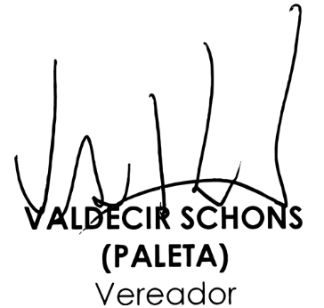
Sendo assim, e após analisar os aspectos legal, gramatical e lógico, os Vereadores desta Comissão Permanente manifesta-se FAVORÁVEIS à matéria. É O PARECER. Plenário Ariovaldo Luiz Bier, em 10 de maio de 2021.
